**Fiche de Projet Appel DACHM**\*

**Plan :**

* **Définition**
* **Membres**
* **Règles et organisation du projet**
* **Réunions**

Ceci est un document descriptif du déroulement de la réalisation du projet donné par Mr Aly Tall NIANG au groupe de travail composé de Anta Mbaye SENE, Helton Ngalemo TCHALLEU, Gloire David NTONDELE, Mohamed GUEYE et Charles Emmanuel S. NDIAYE.

Ce document présentera aussi l’organisation au sein du groupe, ainsi que certaines règles de travail, chaque réunion du groupe de travail y sera aussi enregistrée et résumée.

**Projet DACHM ?**

*Le nom DACHM a été proposé pour permettre aux membres de s’approprier le projet et ainsi de favoriser une certaine originalité 😊, il s’inspire tout de même essentiellement d’un programme donné par Mr Niang et vise à l’égaler ou le surpasser. DACHM pour les premières lettres de David, Anta, Charles, Helton et Mohamed.

**Membres du groupe :**

Gloire David NTONDELE

Anta Mbaye SENE

Helton Ngalemo TCHALLEU

Mohamed GUEYE

Charles Emmanuel NDIAYE (responsable de groupe)

**Règles et organisation du groupe :**

Les règles suivantes ont été proposées et votées par les membres du groupe afin d’assurer de bonnes conditions de travail et d’organiser au mieux le projet.

Règles 1 : les choix à faire au sein du groupe concernant la globalité du projet sont décidés uniquement par votes des membres présents à ce moment. Les absents ne pourront pas y revenir ou les contester.

Règles 2 : il a été décidé que deux rencontres principales du groupe se tiendront les lundi et vendredi de la semaine à partir de 14 h pour le lundi et 13 h le vendredi de préférence.

Organisation :

Le menu du projet se présente comme suit :

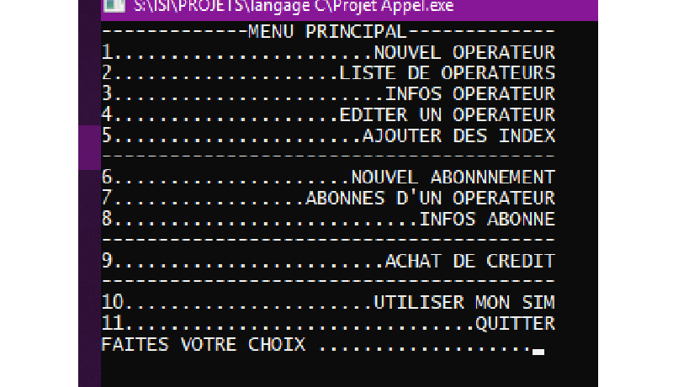

Pour réaliser le projet il a été décidé que le projet sera divisé en trois grandes parties :

Première partie : (de 1 à 5)

1.......................NOUVEL OPERATEUR

2....................LISTE DE OPERATEURS

3........................INFOS OPERATEUR

4....................EDITER UN OPERATEUR

5......................AJOUTER DES INDEX

Deuxième partie : (de 6 à 8)

6.....................NOUVEL ABONNNEMENT

7.................ABONNES D'UN OPERATEUR

8...........................INFOS ABONNE

Troisième partie : (de 9 à 11)

9........................ACHAT DE CREDIT

10......................UTILISER MON SIM

11...............................QUITTER

Chaque grande partie étant composée de sous parties, chaque membre essayera de son mieux de réaliser les sous parties par ordre dans un délai d’une semaine de préférence. Les programmes de tous seront ensuite comparés lors de la réunion afin de les synthétiser et de réaliser un unique programme. Les choix se feront toujours par rapport à la règle 1.

Exemple : Chaque membres va faire le 1 de la première partie, puis l’expliquera aux autres membres du groupes lors de la réunion pour ensuite l’analyser ensemble. Ainsi de suite pour les autres parties 😊.

**Réunions :**

A partir d’ici commence le registre des réunions qui vont se tenir pour la réalisation du projet. Elles seront composées d’une heure de début et d’une heure de fin, des membres présents et absents et d’un résumé.

Réunion du lundi 07/05/2018

Début : 14h05

Membres présents :

Anta Mbaye Sène

Mohamed Gueye

Charles E. S. Ndiaye

Gloire David NTONDELE

Résumé : on a analysé deux projets sur la partie 1.1 (David et Anta) et présenter le projet à Mouhamed Gueye.

Fini : 15h12

Réunion du samedi 12/05/2018

Début : 12h24

Membres présents :

Charles E. S. Ndiaye

Gloire David NTONDELE

Résumé : analyse de deux projets (David et Charles) sur la partie 1.1 (nouvel opérateur), création de sa structure.

Fini :14h51

Réunion du lundi 14/05/2018

Début : 14h10

Membres présents :

Anta Mbaye Sene

Charles E. S. Ndiaye

Gloire David NTONDELE

Résumé : Synthèse de toutes les sous-parties 1 des membres présents et finalisation de la partie 1 ( Nouvel opérateur).

Fini :17h17

Réunion du vendredi 18/05/2018

Début : 13h11

Membres présents :

Anta Mbaye Sène

Mohamed Gueye

Charles E. S. Ndiaye

Gloire David NTONDELE

Résumé : introduction à la partie 1.2 (liste des operateurs)

Fin : 14h20

Réunion du vendredi 25/05/2018

Début : 13h 48

Membres présents :

Anta Mbaye Sène

Charles E. S. Ndiaye

Gloire David NTONDELE

Résumé : analyse des parties 1.2 des membres et redéfinition de la structure de l’opérateur

Fin : 14h52

Réunion du lundi 28/05/2018

Début : 14h 26

Membres présents :

Anta Mbaye Sène

Mohamed Gueye (cours BRT)

Charles E. S. Ndiaye

Gloire David NTONDELE

Résumé : finalisation partielle de la partie 1.2 et début de conception de la partie 1.3 (info opérateur)

Fin : 16h18

Réunion du vendredi 1/06/2018

Début : 13h 23

Membres présents :

Charles E. S. Ndiaye

Anta Mbaye SENE

Mohamed Gueye

Gloire David NTONDELE

Résumé : finalisation partielle de la partie 1.3 et modification de la partie 1.2

Fin : 14h04

Réunion du 09/06/18

Début : 13h15

Membres présents :

Anta Mbaye SENE

Charles E. S. Ndiaye

Mohamed Gueye

Gloire David NTONDELE

Résumé : début de la partie 1.4 (éditer un opérateur) et 1.5 (ajouter des index)

Fin : 16h10

Réunion du 11/06/18

Début : 14H30

Membres présents :

Anta Mbaye SENE

Charles E. S. Ndiaye

Mohamed Gueye

Gloire David NTONDELE

Résumé : modification et corrections des parties 1.1 et 1.2 et analyse des parties 1.3 et 1.4 des membres

Fin : 18H

Réunion du 23/06/18

Début : 12h30

Membres présents :

Anta Mbaye SENE

Charles E. S. Ndiaye

Mohamed Gueye

Gloire David NTONDELE

Résumé : implémentation non complète des parties 1.3 et 1.4 dans le projet. Analyse de la grande partie 2 : les abonnés

Fin :15h15

Réunion du 09/07/18

Début : 11h

Membres présents :

Anta Mbaye SENE

Charles E. S. Ndiaye

Mohamed Gueye

Gloire David NTONDELE

Résumé : modifications des parties sur l’opérateur, implémentation de la structure de l’abonné, de la structure de la date de naissance et de la partie 2.6 (nouvel abonnement)

Fin :16h

Réunion du 11/07/18

Début : 11h

Membres présents :

Anta Mbaye SENE

Charles E. S. Ndiaye

Mohamed Gueye

Gloire David NTONDELE

Résumé : implémentation dans le projet des parties 2.6 (nouvel abonnement) 2.7 (abonnes d’un opérateur) et 1.8 (info abonne)

Fin :16h30

Réunion du 14/07/18

Début : 13h

Membres présents :

Charles E. S. Ndiaye

Mohamed Gueye

Gloire David NTONDELE

Résumé : modification de la partie 1.4 (éditer un opérateur) et correction de bug. Finalisation partielle des parties 2.6, 2.7 et 2.8.

Fin :15h

Réunion du mardi 17/07/2018

Début : 09 h

Membres présents :

Anta Mbaye SENE

Charles E. S. Ndiaye

Gloire David NTONDELE

Résumé :

Vérification des points de contrôles du Projet de la partie 1.1(nouvel operateur) à la partie 2.8 (info abonne)

Fin : 13 h 17

Réunion finale du samedi 21/07/2018

Début : 11h

Membres présents :

Anta MBAYE SENE

Mohamed GUEYE

Charles Emmanuel NDIAYE

Gloire David NTONDELE

Résumé :

Préparation du projet et de la présentation ; entraînement et division des parties d’exposition pour chacun et remerciement de l’application de tout un chacun.

Fin : 15 h 02